
Moção Nº 76/2021

De Congratulações em homenagem aos professores, estudantes de enfermaria e técnicos de enfermagem dos cursos da ETEC de São Roque e da ENFERMED (Escola de Especialidades Técnicas de São Roque), pelo auxílio na vacinação de idosos e demais classes prioritárias contra a COVID-19 no município de São Roque/SP.

Excelentíssimo Senhor Presidente,

Estamos em enfrentamento, há mais de um ano, do maior desafio de nossa geração, lutando contra uma crise sanitária sem precedentes na história do país e do mundo. Diante das inumeráveis perdas, aflora-se a consciência de que a humanidade é um coletivo e, como tal, só resiste se as partes se coordenam a fim de preservar a integridade do todo. A missão de arrefecer a pandemia tem múltiplas facetas: a adoção de protocolos rígidos de higiene, o uso consciente de máscaras, o isolamento social, entre outras medidas. Para diversos profissionais, porém, soma-se a essa postura a necessidade inexorável da manutenção do pleno exercício de suas funções, tarefa cujo preço é a exposição ainda maior aos riscos da pandemia.
As medidas de contenção por si só não bastam. A esperança de retorno gradual a uma vida normal — apesar do luto coletivo pelo qual nossa sociedade ainda terá de experienciar — reside no acesso universal às vacinas. Cientistas renomados duvidavam que a humanidade fosse capaz de desenvolvê-las em tão curto tempo; a perseverança, contudo, supera barreiras aparentemente incontornáveis. Uma vez desenvolvidas essas vacinas, a etapa seguinte da batalha é produzi-las em larga escala, distribuí-las e aplicá-las. E, nessa corrente em que cada elo é essencial, nosso Município tem a honra de poder contar com a competência e a coragem dos estudantes de enfermaria e técnicos de enfermagem da ETEC de São Roque e da ENFERMED, que tiveram a oportunidade de colocar em prática o que aprenderam com seus valorosos professores.

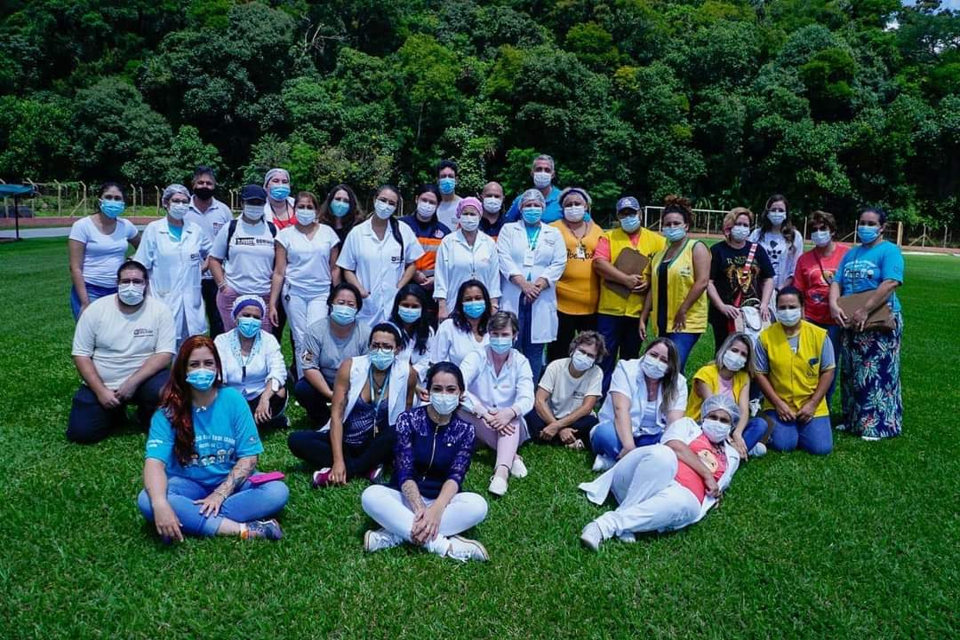

Empenhados em colaborar em prol do controle da pandemia, esses profissionais se dispuseram a trabalhar em auxílio dos idosos e demais classes prioritárias nas filas de vacinação organizadas no Município, aplicando doses e realizando outras tarefas ligadas a esse processo, alargando o contingente dedicado a imunizar o maior número possível de pessoas, com o máximo de eficiência. Graças a esses profissionais, milhares de famílias puderam encontrar alento na certeza de que membros queridos não perderiam suas vidas para o COVID-19.
Ante o exposto, Guilherme Araujo Nunes e Cláudia Rita Duarte Pedroso, Vereadores da Câmara Municipal da Estância Turística de São Roque, REQUEREM ao Egrégio Plenário para que faça constar na Ata da presente Sessão, Moção de Congratulações aos professores, estudantes de enfermaria e técnicos de enfermagem da ETEC de São Roque e da ENFERMED.

Que da presente seja dada ciência à Professora e Coordenadora da ETEC de São Roque Cecília Aparecida Góes de Oliveira Costa, à Professora da ETEC de São Roque Milena dos Santos de Góes Patti Barreto e às Professoras da ENFERMED Ana Cristina de Oliveira Santana e Eliane Aparecida Silva Araújo.

Sala das Sessões Dr. Júlio Arantes de Freitas, 15 de março de 2021.

Guilherme Araujo Nunes
Vereador

ClÁUDIA RITA DUARTE PEDROSO
(DRA. CLÁUDIA PEDROSO)
Vereador

PROTOCOLO Nº CETSR 15/03/2021 - 14:44 3299/2021

